KOD ÖRNEKLERİ:

Dosyadaki aranan kelimeyi bularak ondan kaç tane olduğunu veren program:

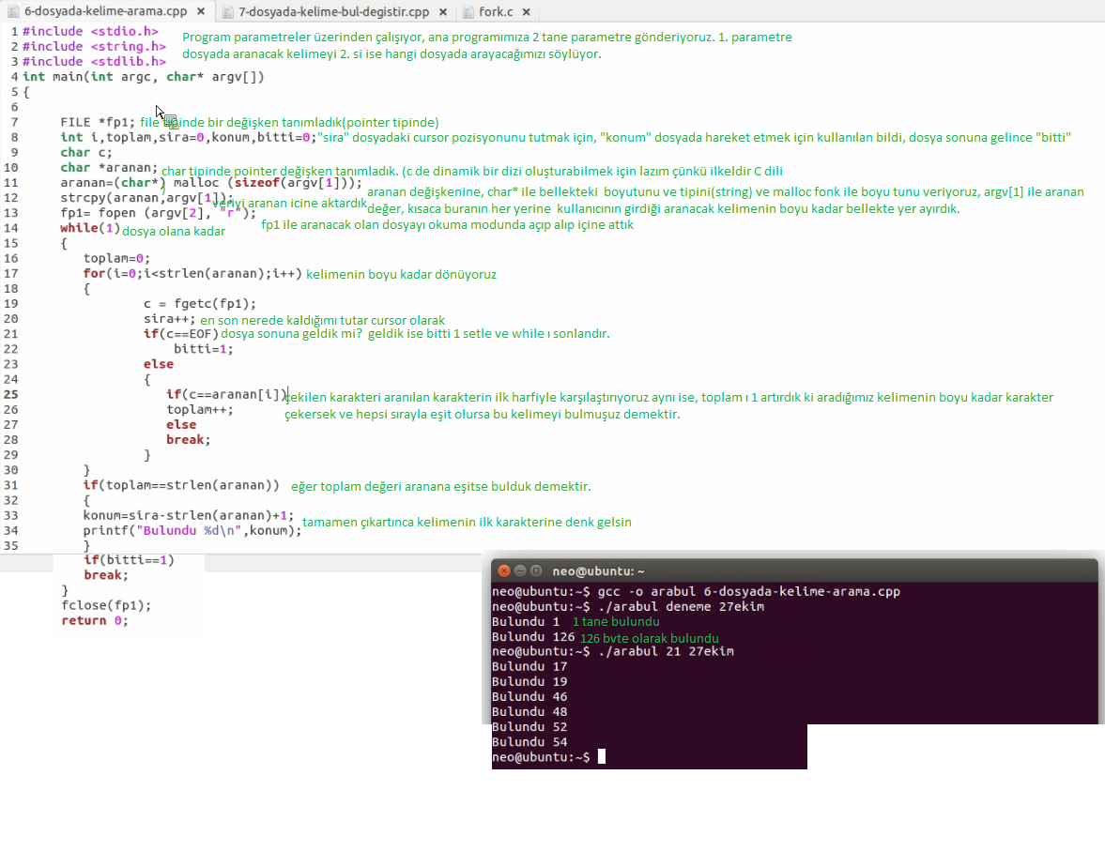

Dosyadaki kelimeleri bulan ve değiştiren program:

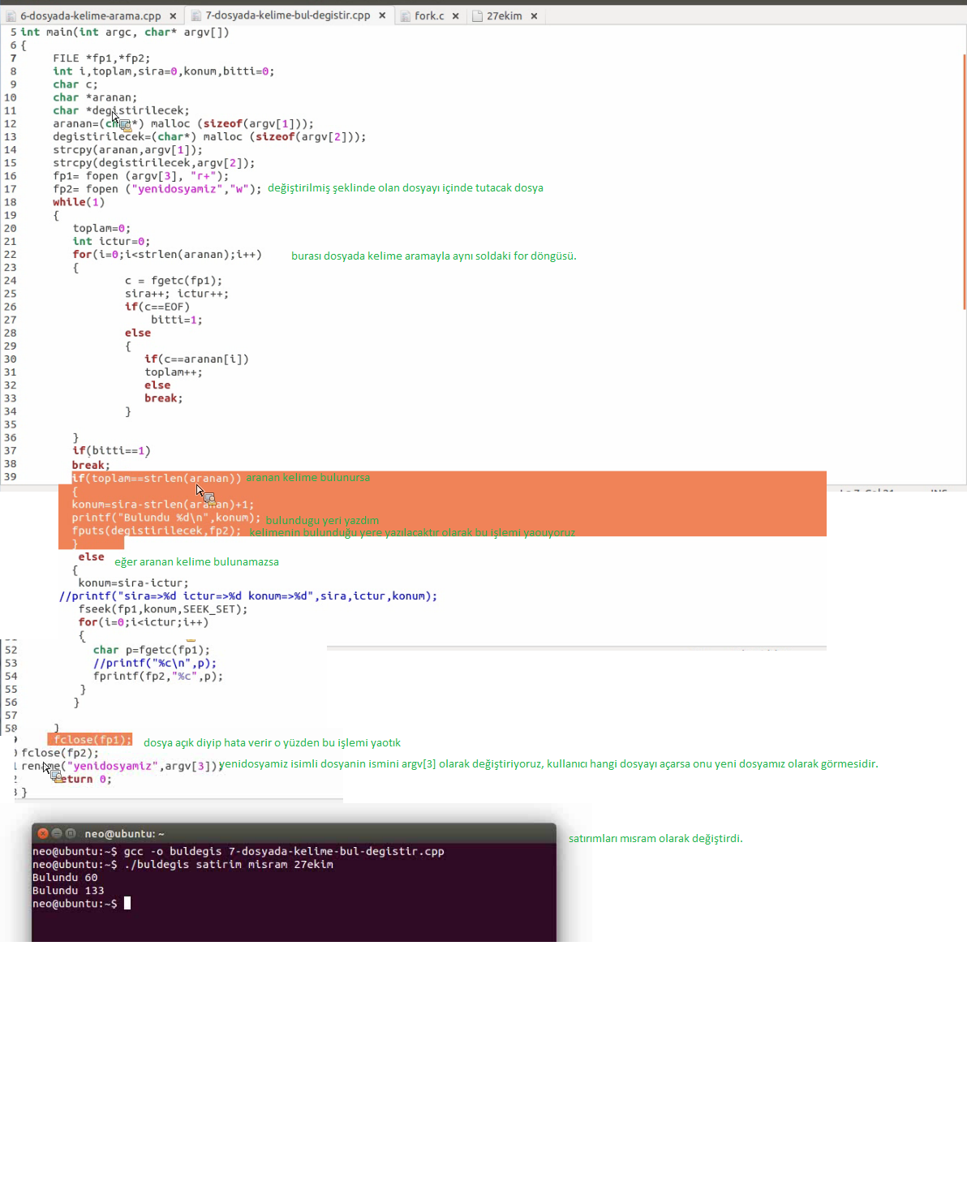

Process Management sf 3

Sistem çağrıları nelerle uğraşır?

\*Bir processin oluşturulması.

\*Bir processi icra edecek şekilde ayarlamak.

\*Bir başka işlem bir processin sonlandırılmasını beklemek

\*Processler arası haberleşme

\*Processi bitirmek

\*Bir processe sinyaller göndermek.

Process ID sadece bir sayıdır getpid() ile ulaşılabilir

ps ile Id li processleri listeleyebiliyoruz.

her processin bir parenti var getppied() ile ulaşılabilir o id ye. (Get process parent id kısaltması)

getpgrp() her process bir grubun üyesidir, bunun ile de group id getirebiliyoruz.

Processlerin Oluşturulması:

pid = fork() ile bir tane yeni çocuk process üretiyor, o çocuk process i o anda koşan bir processin kopyasını oluşturuyor. Parent ve çocuk aynı konumda koşmaya devam eder.

Aynı değişken değerlerini alarak aynı dosyaları açabiliyorlar.

Tek fark çocuk yeni bir PID değerine sahip olur.

Eğer forkdan dönen değer 0 ise çocuk process anlamına gelir.

Eğer parentin içerisinde ise childin PID değeri döner.

Pid = wait(&status) ile, çağıran processin icrasını durduruyor, yani parent processin icrası durdurulur. Kısaca, parentin icrasını, üretilen çocuklardan herhangi birinin icrası sonlanırsa onun process id sini almış oluyoruz.

Pid = wait (pid,&status,options )Çağrılan processin icrasını, belirli bir çocuk process sonlanırsa durdurur.(spesifik bir çocuk)

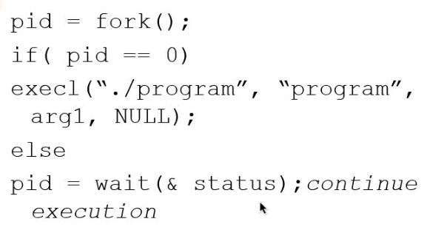yandaki kod parçasında, process çocuk ise programın versiyonunu oluştur, eğer değilse çocuk sonlanıncaya kadar bekle.

Exit(status) açılmış tüm processleri kapatır.

Bütün dosya açıklamalarını da kapatır.

Parent processe de processin durumunu dönderir.

SİNYAL İSİMLERİ:

INT Kesme isteği yollar

KILL Processi zorla bitiriyoruz

ALRM Alarm

TERM Yakalanabilir bir icra sonucu düzgün bir giriş

QUIT Çıkış

ABRT iptal

HUP Asılı kalmak

Sinyaller, sinyal tutucular tarafından yakalanır. (Signal Handler)

Sf12---------------------------

Sending signals to process

SIGINT adında bir

